昨日回顾 2

数据操作语言（ＤＭＬ） 4

数据插入（添加数据） 4

有3种形式 4

解释说明： 4

其他类似插入数据的语句： 4

删除数据 5

基本语法形式： 5

解释说明： 5

类似删除语句truncate： 5

修改数据 6

基本语法： 6

语法说明 6

一个问题：复制表 6

数据查询语言DQL 7

基本查询 7

语法形式 7

解释说明： 7

[all | distinct] 9

from子句 9

where子句 9

group by 分组子句 14

having子句 15

昨日回顾

数据类型

概览：分

数字类型

整数： tinyint, smallint, mediumint, int, bigint

小数:

字符串类型：

时间类型

整数类型

范围：各不一样

通用设定形式： 类型名 [（显示长度）] [unsigned] [zerofill]

小数类型

浮点小数：非精确小数，包括：float， double

定点小数：精确小数，decimal

时间日期类型

date， time。 datetime， year，

timestamp：时间戳，是一个在insert或update的时候能自动获得时间的时间类型名

字符串类型

最基本最重要的2个：

varchar(长度）：

char（长度）：

2个二进制文本：

binary：类似char，存储字符的二进制字节而已

varbinary：类似varchar，存储字符的二进制字节而已

2个大文本类型：text（用于存储超长文本），blob（常用于存储图片这种二进制数据）

2个有关“选项”的文本存储形式：

enum(‘aa’,’bb’,’cc’,’ddd’。。。)，实际对应的数字为：1,2,3,4,5,......最大6万多

set(‘aa’,’bb’,’cc’,’ddd’。。。)，实际对应的数字为：1,2,4,8，16,......最大64

表定义语句

创建表：

基本形式：

create table [ if not exists ] 表名(字段列表，索引或约束列表)表选项列表

字段的形式：字段名 类型 [字段属性列表]

字段属性设置

primary key:既是字段属性，也是约束，还是索引

unique: 既是字段属性，也是约束，还是索引

auto_increment：

not null：既是字段属性，也是约束

default ‘默认值’：既是字段属性，也是约束

comment ‘注释’

索引设置

普通索引：ｋｅｙ　（字段名１，字段名２，　．．．）

主键索引：ｐｒｉｍａｒｙ　ｋｅｙ　（字段名１，字段名２，　．．．）

唯一索引：ｕｎｉｑｕｅ　ｋｅｙ　（字段名１，字段名２，　．．．）

全文索引：ｆｕｌｌｔｅｘｔ（字段名１，字段名２，　．．．）

约束设置：

主键约束，唯一约束，非空约束，默认值约束，外键约束

外键约束：foreign key (字段名１，字段名２...）references 表2（字段名１，字段名２...)

表选项

engine = “存储引擎”：选择在性能和功能上的最佳结合点。

auto_increment=起始数字

charset = ‘字符编码名’

comment=’注释’

修改表：

一般概述：可以创建的，都可以修改。

增删改字段，增删约束，增删索引，修改表名

修改表的基本形式：alter table 表名 修改语句1，修改语句2，.....；

删除表：drop table 表名

表的其他操作：

show tables； desc 表名； show create table 表名；

create table 表名2 like 表名1；

rename table 表名1 to 表名2；

视图

什么是视图：就是一条预先存储的select语句（并给定一个名字），以供后续“方便查询”

视图创建形式：create view 视图名 [（字段名1，字段名2， ....）] as select 语句；

视图的使用：select 。。。。 from 视图名；

修改视图：

删除视图：

数据库（数据表）的设计思想介绍

数据库设计3范式（3NF）：

第一范式（１ＮＦ），原子性，数据不可再分

第二范式（２ＮＦ），唯一性，消除部分依赖

第三范式（3NF）：独立性，消除传递依赖

遵循一个大原则：一种数据存入一个表中（不要将多种数据混在一个表中）

数据操作语言（ＤＭＬ）

数据插入（添加数据）

有3种形式

形式1：

insert into 表名（字段名1，字段名2，....）values (值a1，值a2， .....)， (值b1，值b2， .....)，..... ；

形式2：

insert into 表名1（字段名1，字段名2，....）select 字段名1，字段名2，.... from 表名2；

形式3：

insert into 表名 set 字段名1=值1，字段名2=值2， ..... ；

解释说明：

1，形式1和形式2，可以一次插入多条数据；

2，不管哪种形式，在“字段”和“值”之间，都有“一一对应”关系。

3，值的形式，通常是这样：数字直接写，字符串和时间加单引号，但如果是函数值，则不能加引号

4，观念问题：不管那种形式，都要理解为：插入数据的单位是“行”；

5，有的字段通常无需插入数据，此时不应该出现该字段名：auto_increment， timestamp，

举例：

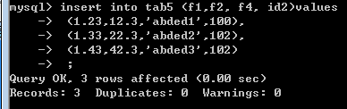

其他类似插入数据的语句：

载入外部“形式整齐”的数据：

load data infile ‘文件完整名（含路径）’ into table 表名；

类这样的数据：

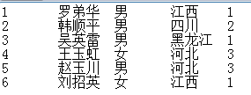

载入语法：

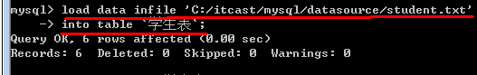

复制一个表的结构和数据：

create table 表名1 select * from 表名2；

删除数据

基本语法形式：

**delete from 表名 [where条件] [order排序] [limit限定]**；

解释说明：

1，观念问题：删除也是应该以理解为“以行为单位”进行的。

2，删除语句中，where条件通常都要写上，因为如果不写，则就删除了所有数据，应用中极少如此。

3，order排序子句和limit限定子句，应用中通常不需要。

3.1 order排序子句用于设定删除数据的先后顺序。

3.2 limit限定子句用于限定在设定的顺序情况下删除指定的某些行。

类似删除语句truncate：

truncate [table] 表名；用于直接删除整个表（结构）并重新创建该表。

1，删除整个表（数据和结构都没有了）

2，重新创建该表（全新表）。

3，跟delete 语句不带where条件，有什么区别？

主要影响的是类似：auto_increment这种类型的字段值：

truncate结果会重新计算，delete还能继续增长。

举例：



翻译：执行成功，0行受影响(0.00秒)

修改数据

基本语法：

**update 表名 set 字段名1=值表达式1，字段名2=值表达式2，....[where条件] [order排序] [limit限定]**；

语法说明

1， 观念问题：仍然要理解为更新是以“行”为单位进行的，虽然可以指定只更新其中的部分字段。

2， where条件子句，在应用中，同样几乎都必须有，否则很可能就失去意义，类似delete

3，order排序子句通常不需要，用于将要更新的数据指定更新的顺序。

4，limit限定子句通常不需要，用于将要更新的数据的指定顺序去更新部分（局部）数据，比如：前500行。

5，字段的值可以是表达式，或直接值，或函数，如果是直接值，同样遵循insert语句中的值的写法。

举例：

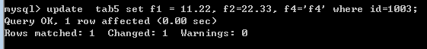

一个问题：复制表

复制表方法1：

create table tab2 like tab1; //复制结构了

insert into tab2 select * from tab1; //复制数据

这种方法可以比较完整。

复制表方法2：

create table tab2 select * from tab1; //同时复制结构和数据

这种方法可能会丢一些结构信息，比如：索引，约束，自增长属性

数据查询语言DQL

基本查询

语法形式

select [all | distinct] 字段或表达式列表 [from子句] [where子句] [group by子句] [having子句] [order by子句] [limit子句]；

解释说明：

select语句，作用是从“数据源”中，找出（取出）一定的数据，并作为该语句的返回结果（数据集）

数据源：

通常，数据源就是“表”。但：

也可以没有数据源，而是使用“直接数据”（或函数执行结果）。

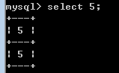　　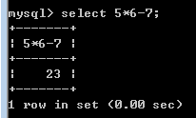　　　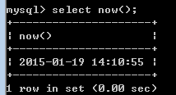

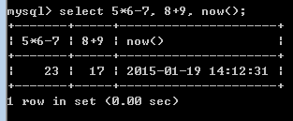

可以给其加上字段（别）名：

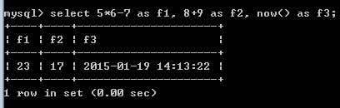

此语法，不可以没有ｆｒｏｍ子句而使用表的字段：

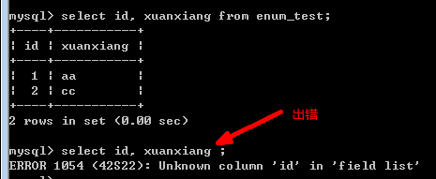

而如果有表（ｆｒｏｍ子句），则对字段同样可以进行“计算”：

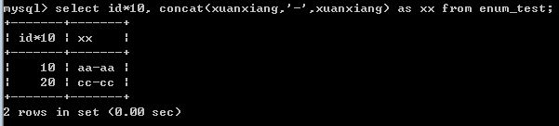

还可以对表中的字段和“直接值”（或函数返回值）同时并列“取出”：

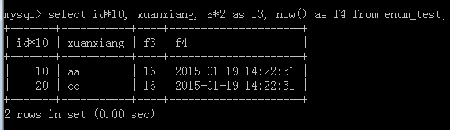

也可以使用“表名.字段名”的形式来指定某个表的某个字段（通常用于多表查询）：

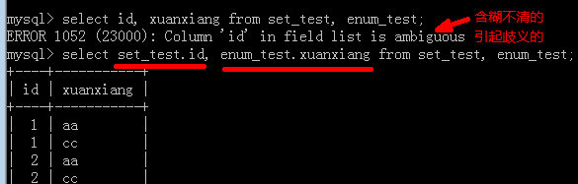

[all | distinct]

用于设定所select出来的数据是否允许出现重复行（完全相同的数据行）

all：允许出现——默认不写就是All（允许的）。

distinct：不允许出现——就是所谓的“消除重复行”。

from子句

就是指定数据的来源，其实就是“表”，可以是一个表名，也可以是多个表——多表查询了。

where子句

一个概念：where子句，相当于php或js中的if条件语句：其最终结果就是布尔值（true/false）

php：if($n % 4 == 0 && $n % 100 != 0 || $n % 400 == 0 ){}

则：

where true, where 1; where 1=1; 都表示true

where false, where 0; where 1<>1; 都表示false

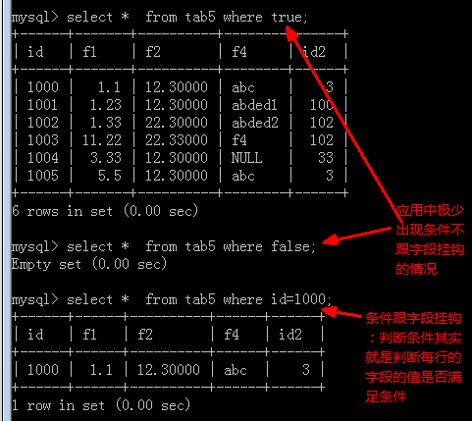

where中可用的运算符：

算术运算符： + - * / %

比较运算符： > >= < <= =（等于） <>（不等于）

==（等于，mysql扩展），!=（不等于，mysql扩展）

逻辑运算符： and（与） or（或） not（非）

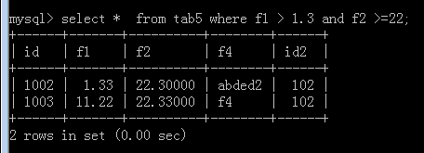

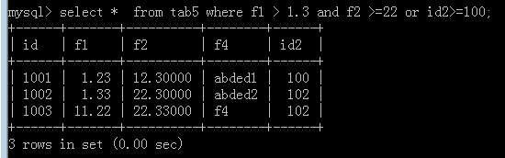

布尔值的判断方式：

布尔值：本质上，布尔值只是一位整数的“别名”，0表示false，非0表示true。

判断为true： XX is true

判断为fale： XX is false

XX应该是一个字段名，且其类型应该是一个整数。

实际应用中，布尔值判断很少用，因为可以直接使用数学大小。

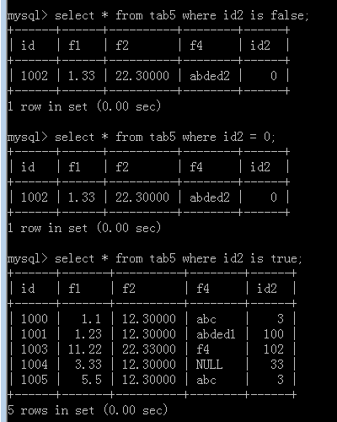

空值的判断方式：

判断为null： XX is null

判断为非空： XX is not null

XX应该是一个字段名

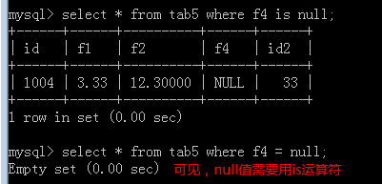

between语法：

XX between 值1 and 值2；

含义：字段XX的值在值1和值2之间（含），相当于：XX >=值1 and XX<=值2；

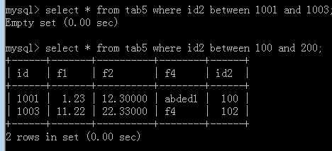

in语法：

XX in (值1，值2，.......)；

含义：XX等于其中所列出的任何一个值都算成立，相当于：

XX = 值1 or XX = 值2 or XX = 值2

注意：其中的值1通常是“直接值”，但也可以是后面要学习的“查询结果值”

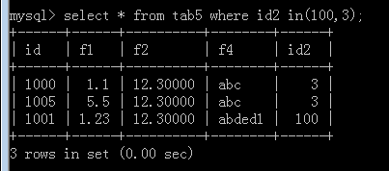

ｌｉｋｅ语法（模糊查找）：

语法形式：　ＸＸ　like ‘要查找字符’;

说明：

1，like语法（模糊查找）用于对字符类型的字段进行字符匹配查找

2，要查找的字符中，有2个特殊含义的字符：

2.1: % 其含义是：代表任意个数的任意字符

2.2: _ 其含义是：代表1个的任意字符

2.3：这里的字符，都是指现实中可见的一个“符号”，而不是字节。

3，实际应用中的模糊查找，通常都是这样：like ‘%关键字%’；

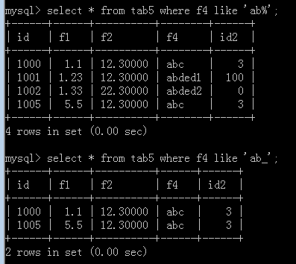

最常见的模糊查询：

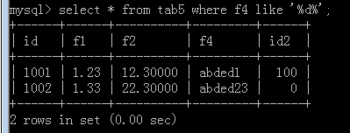

还可以进一步结合（配合）使用：

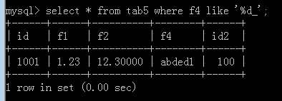

如果要查找的字符中包含“%”或“_”，“’”，则只要对他们进行转义就可以：

like ‘%ab\%cd%’ //这里要找的是： 包含 ab%cd 字符的字符

like ‘\_ab%’ //这里要找的是： _ab开头的字符

like ‘%ab\’cd%’ //这里要找的是： 包含 ab’cd 字符的字符

where子句前面必须有from子句。虽然他们2者都可以省略，但有from可以没有where，而有where必须有from。

group by 分组子句

形式：

group by 字段1 排序方式1，字段2 排序方式2， .....

通常都只进行一个字段的分组。

含义：

什么叫分组？就是将数据以某个字段的值为“依据”，分到不同的“组别”里。

分组的结果通常：

1，数据结果只能是“组”——没有数据本身的个体

2，数据结果就可能“丢失”很多特性，比如没有性别，身高，姓名，等等。

3，实际上，结果中通常只剩下“组”作为整体的信息：

首先是该组的本身依据值，

另外，这几个可能的值：组内成员的个数，组内某些字段的最大值，最小值，平均值，总和值。

**其他字段，通常就不能用了**。

4，如果是2个字段或以上分组，则其实是相当于对前一分组的组内，再进行后一依据的分组。

上述说明的结果，其实是反映在ｓｅｌｅｃｔ语句中，就是select的“取出项”（输出项）就基本只剩下以上信息了，比如：

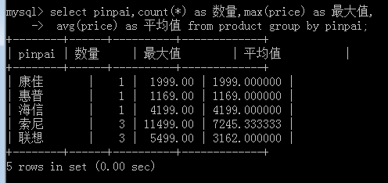

可见，在分组查询中，基本都依赖于一下几个函数（聚合函数，统计函数）：

count(*): 统计一组中的数量，通常用“*”做参数

max(字段名)：获取该字段中在该组中的最大值。

min(字段名)：获取该字段中在该组中的最小值。

sum(字段名)：获取该字段中在该组中的总和。

avg(字段名)：获取该字段中在该组中的平均值。

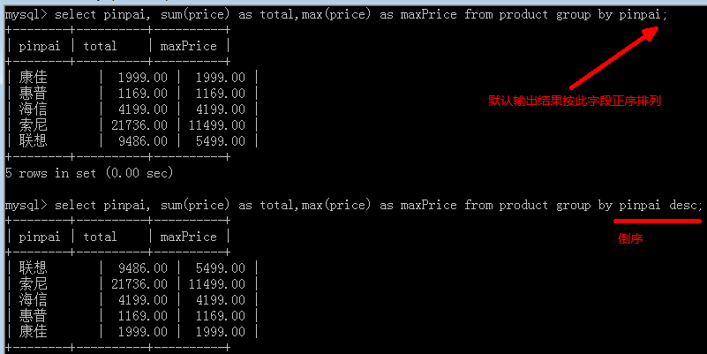

两级分组示例：

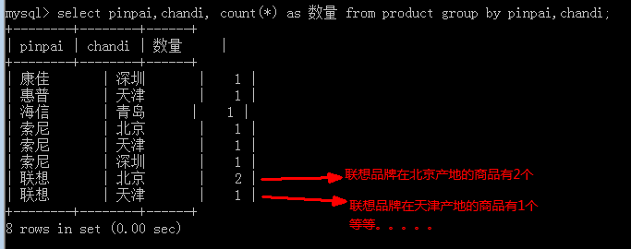

having子句

having子句其实概念跟where子句完全一样：

where是针对表的字段的值进行“条件判断”

having是只针对groupby之后的“组”数据进行条件判断，即

其不能使用：字段名>10

但可以使用：count(字段名)>10， 或 max(price) > 2000, 但如果字段是分组依据，也可以。

当然，通常也可以使用select中的有效的字段别名，比如：

select count(*) as f1 , max(f1) as f2 from tab1 group by f3 having f1 > 5 and f2 < 1000;\

举例：

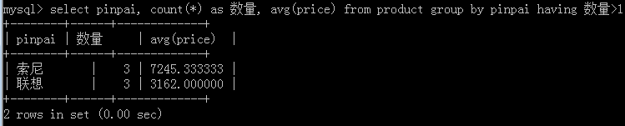

再使用逻辑运算符：

